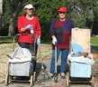
דף 174
מהאשפח של עדה ונורית
אוגוסט 2012
נשפך מן הפח- נוסטלגיה היא כבר לא מה שהייתה פעם
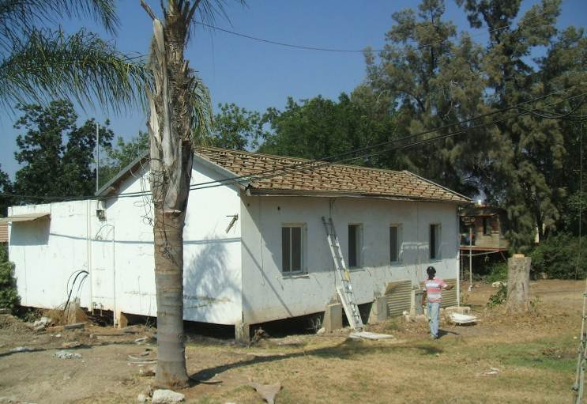
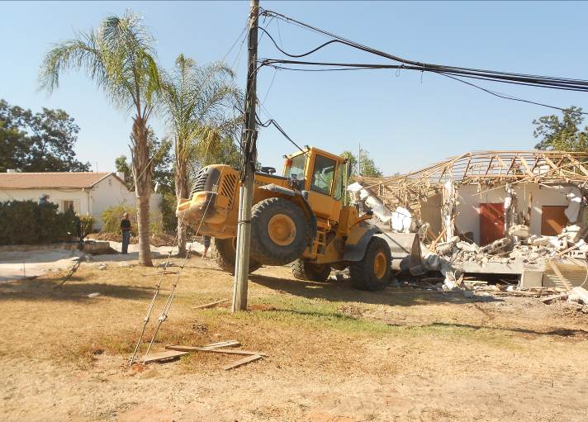
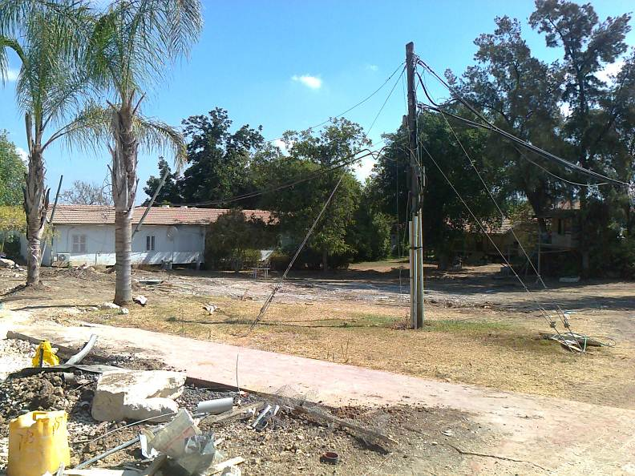
עולה על גדותיו-

בשבוע שעבר הבית של חוה אייזיק
ומשפחת רונן עדיין עמד,
השבוע הרסו אותו וכך נראה השטח בלעדיו
אלבומם של חולדאים
חזרה לבית הספר לשמחתם של הרבה הורים
וגם כמה ילדים
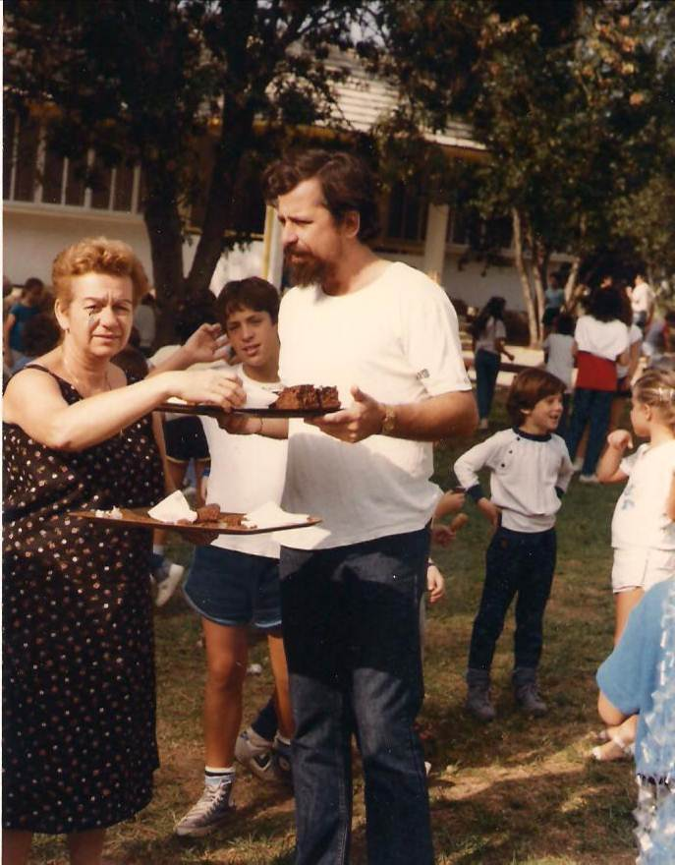
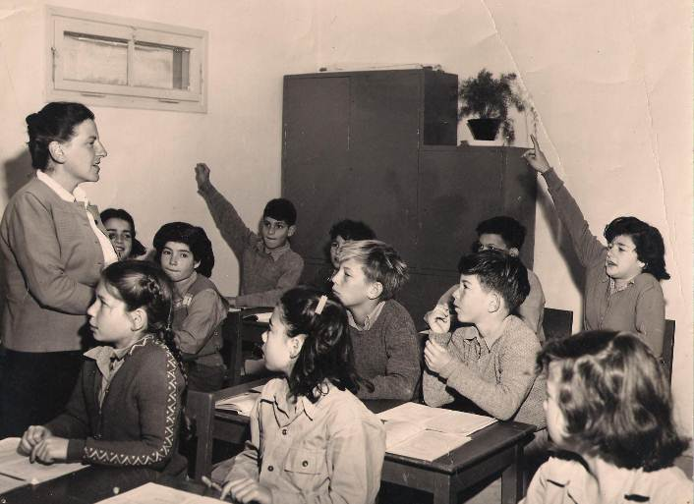
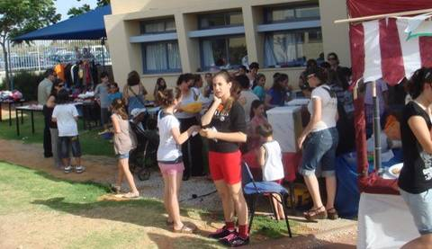
בתמונה מימין- הנקה המורה. בכיתה מימין- דפנה, יובל, פצי, קדמון מצביע, זיוה וחדוה מקדימה משמאל

בתמונה משמאל- דליה שרף וצחי בן משה ניהלו את בית הספר
בתמונה למטה - בית ספר "גוונים" בבזאר בסיום השנה
שנת לימודים פורייה ומהנה לכולם
עדה ונורית פ.

